ICS 67.200.10
X 14
团 体 标 准
T/CAI ***-2020

地理标志证明商标 邵武茶油
Geographical indication certification trademark
—Shaowu callia seed oil

（征求意见稿）

2020 - xx-xx 发布 2020 - xx - xx 实施

中国农业国际合作促进会 发 布

前 言
本文件编写要求按照GB/T 1.1-2020给出的编写规则规定起草。
本标准由邵武市和平镇三农服务中心提出。
本标准由中国农业国际合作促进会归口。
本标准起草单位：邵武市和平镇三农服务中心。
本标准主要起草人：安琼琼、王二军、蒋蓉。

地理标志证明商标 邵武茶油

范围
本标准规定了邵武茶油的术语和定义、地理标志证明商标保护范围、油茶栽培和加工工艺、技术要求、试验方法、检验规则、标志、标签、包装、运输、贮存。
本文件适用于地理标志证明商标邵武茶油系列产品。

规范性引用文件
下列文件对于本文件的应用是必不可少的。凡是注日期的引用文件，仅所注日期的版本适用于本文件。凡是不注日期的引用文件，其最新版本（包括所有的修改单）适用于本文件。
GB/T 191 包装储运图示标志
GB 2716 食用植物油卫生标准
GB/T 5009.37 食用植物油卫生标准的分析方法
GB/T 5524 动植物油脂扦样
GB/T 5525 动植物油脂透明度、气味、滋味鉴定法
GB/T 5526 动植物油脂比重测定法
GB/T 5527 动植物油脂折光指数测定法
GB/T 5528 动植物油脂水分及挥发物含量测定法
GB/T 5529 植物油脂检验杂质测定法
GB/T 5530 动植物油脂酸值和酸度测定
GB/T 5531 粮油检验 植物油脂加热试验
GB/T 5532 动植物油脂碘值的测定
GB/T 5534 动植物油脂皂化值的测定
GB/T 5535 动植物油脂不皂化物测定
GB/T 5538 动植物油脂过氧化值测定
GB 7718 预包装食品标签通则
GB 11765 油茶籽油
GB/T 17374 食用植物油销售包装
GB 22460 动植物油脂肪罗维朋色泽的测定
JJF 1070 定量包装商品净含量计量检验规则
国家质量监督检验检疫总局[2005]第75号令《定量包装商品计量监督管理办法》

术语和定义
GB 11765 确立的以及下列术语和定义适用于本标准。

邵武茶油 Shaowu callia seed oil
以邵武茶油地理标志证明商标保护范围内种植的油茶籽经压榨法制取的原油，以及按冷压榨工艺加工而成的符合本标准质量要求的茶油。

地理标志证明商标保护范围
邵武茶油地理标志证明商标保护范围为邵武市和平全镇，包括坪上村、茶源村、罗前村、危冲村、和平村、黎舍村、鹿口村、朱源村、坎头村、坎下村共计十个行政村（东经117°11′42"北纬27°9′46"）见附录A。

油茶栽培和加工工艺

油茶栽培
栽培技术规范见附录B。

加工工艺

原油加工
采收→晾晒→脱壳→碾粉→热炒→蒸制→压榨→过滤→原油。

精炼油加工
原油→脱酸→脱色→脱臭→冬化→过滤→精炼茶油。

技术要求

质量等级指标

邵武茶油原油质量指标

邵武茶油原油质量指标见表1。

表1 邵武茶油原油质量指标

项 | 目 | 质 | 量 | 指 | 标
气味、滋味 |  | 具有油茶籽油原油固有的气味和滋味，无异味
水分及挥发物（%） | ≤ | 0.10
不溶性杂质（%） | ≤ | 0.10
酸值（mgKOH/g） | ≤ | 3.0
过氧化值（mmol/kg） | ≤ | 5.0
溶剂残留量(mg/kg) | ≤ | 不得检出
注:溶剂残留量检出值小于 10mg/kg 视为未检出。

邵武茶油精炼油质量指标
邵武茶油精炼油质量指标见表 2。

表2 邵武茶油精炼油质量指标

项 目 |  | 指 |  |  | 标
 |  | 一级 |  | 二级
色泽(罗维朋比色槽 25.4mm) | ≤ | 黄 35 | 红 2.0 | 黄 35 |  | 红 3.0
气味、滋味 |  | 具有油茶籽油固有的气味和滋味,无异味
透明度 |  | 清澈、透明
水份及挥发物/（%） | ≤ | 0.08 |  | 0.10
不溶性杂质/（%） | ≤ | 0.03 |  | 0.03
酸值(KOH)/（mg/g） | ≤ | 0.7 |  | 2.0
过氧化值/(mmol/kg) | ≤ | 3.0 |  | 5.0
溶剂残留量/(mg/kg) |  | 不得检出 |  | 不得检出
加热试验（280℃） |  | 无析出物,罗维朋比色:黄色值不变,红色值增加小于 0.4 |  | 微量析出物,罗维朋比色:黄色值不变, 红色值增加小于 0.4,蓝色值增加小于0.5
注: 溶剂残留量检出值小于 10mg/kg 视为未检出。

特征指标
邵武茶油的特征指标应符合表3规定。
表3 特征指标
项 目 | 指 标
折光指数 | 1.460～1.464
相对密度 | 0.912～0.922
碘值（g/100g） | 83～89
皂化值（mg/g） | 193～196
不皂化物（g/kg） ≤ | 15
饱和脂肪酸 % | 8.0～11.0
油酸 % | 77.0～82.0
亚油酸 % | 7.0～11.0

卫生指标
邵武茶油卫生指标按GB 2716和国家有关标准、规定执行，不得使用添加剂，不得掺有其他食用油和非食用油。

净含量
应符合国家质量监督检验检疫总局【2005】第75号令的规定。

检验方法

质量指标检验

透明度、气味、滋味检验
按GB/T 5525执行。

色泽检验
按GB/T 22460执行。

水分及挥发物检验
按GB/T 5528执行。

不溶性杂质检验
按GB/T 5529执行。

酸值检验
按GB/T 5530执行。

加热试验
按GB/T 5531执行。

过氧化值检验
按GB/T 5538执行。

溶剂残留量检验
按GB/T 5009.37执行。

特征指标检验

折光指数
按GB/T 5527执行。

相对密度
按GB/T 5526执行。

碘值检验
按GB/T 5532执行。

皂化值检验
按GB/T 5534执行。

不皂化物检验
按GB/T 5535.1和GB/T 5535.2执行。

脂肪酸组成检验
按GB/T 17376和GB/T 17377执行。

卫生指标检验
按GB/T 5009.37规定执行。

净含量
按 JJF 1070 规定的方法测定。

检验规则

抽样
邵武茶油抽样方法按照 GB/T 5524 的规定执行。

组批
同一批投料,同一条生产线,同一班次生产的包装完好的产品为同一批次产品。

出厂检验

应逐批检验，并出具检验报告。

出厂检验项目：色泽、气味、滋味、透明度、酸值、过氧化值、加热试验、溶剂残留量。

型式检验

当原料、设备、工艺有较大变化或质量监督部门提出要求时，均应进行型式检验。

按本标准第6部分规定的项目检验。

判别规则

出厂检验或型式检验全部符合本标准要求时判定该批次为合格产品。

若检出质量安全指标中任何一项不符合，重新抽取同批产品进行复检，若仍不合格，则判该批次产品为不合格产品。

包装、标志与标签

产品应标明产地。

包装应符合 GB/T 17374 及国家有关规定。

标志、标签按 GB/T 191 和 GB 7718 规定执行，还应加贴“非转基因”及“压榨”字样。符合本标准的邵武茶油产品的企业可以使用“地理标志证明商标”和专用标志。

运输与贮存

运输中应注意安全，防止日晒、雨淋、渗漏、污染和标签脱落。散装运输要有专车，保持车辆清洁卫生。

应贮存于阴凉、干燥、避光及清洁卫生处。不得与有害、有毒物品一同存放。

不得放置于地面，应上架或隔层存放。

附录A
（规范性附录）
邵武茶油地理标志证明商标产地范围图

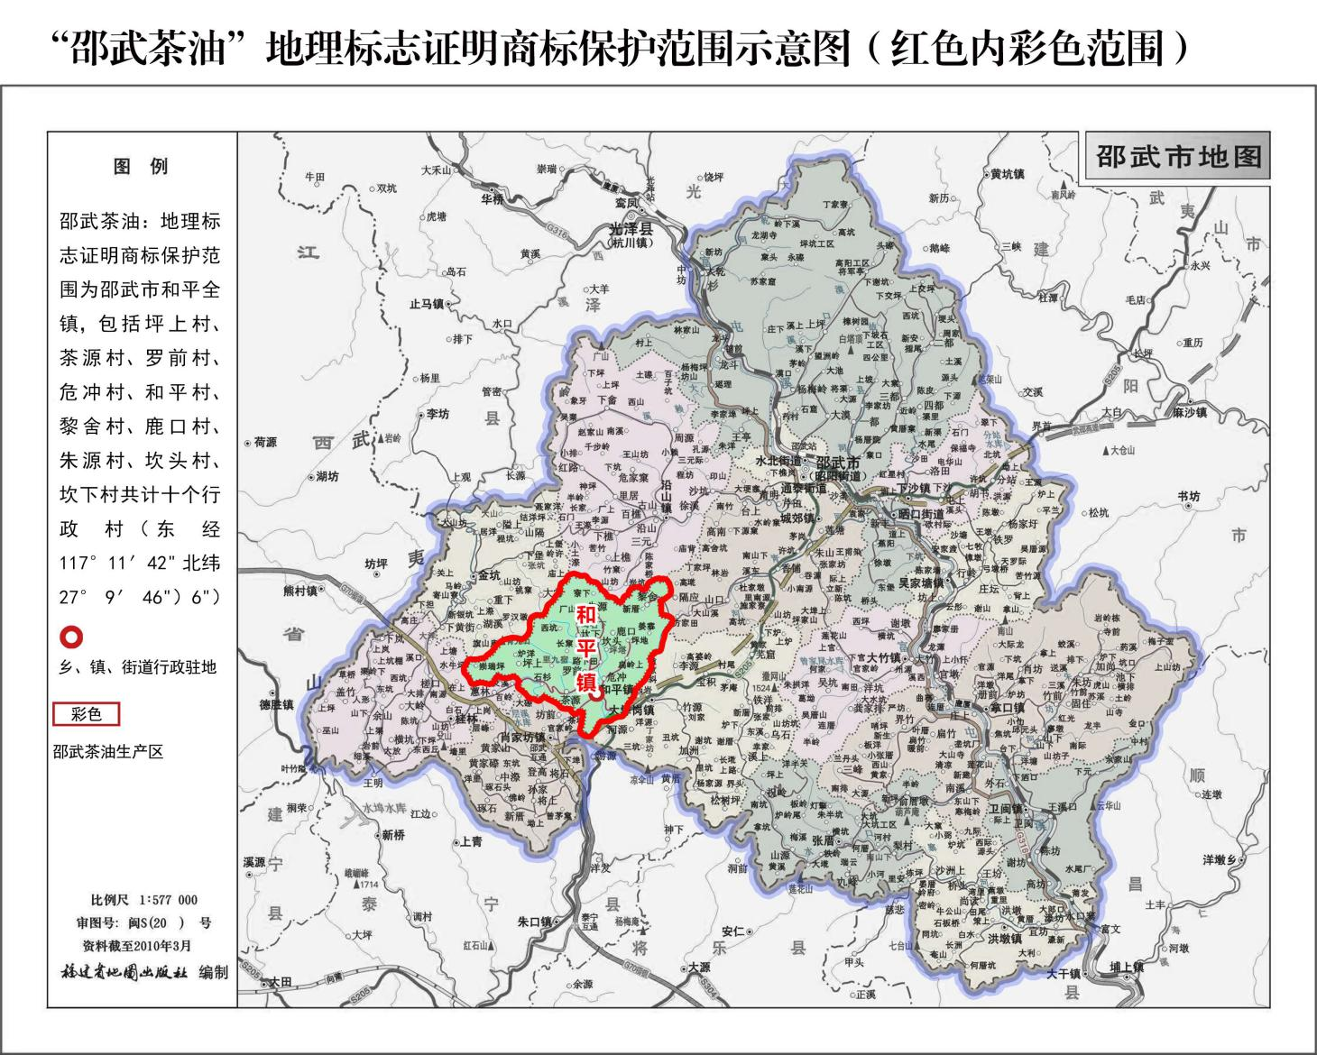

注：邵武茶油地理标志证明商标保护范围为邵武市和平全镇，包括坪上村、茶源村、罗前村、危冲村、和平村、黎舍村、鹿口村、朱源村、坎头村、坎下村共计十个行政村（东经117°11′42"北纬27°9′46"）

图A.1 邵武茶油地理标志证明商标产地范围

附 录 B
（资料性附录）
邵武茶油原料栽培技术规范

  - 品种

应选择适应当地环境条件，高产优质、性状稳定，具有较强抗病虫害的品种。

  - 产地环境

    - 生态环境

油茶产地应选择在生态环境良好，无污染影响或污染物限量控制在允许范围内，并具有可持续生产能力的林业生产区域。
    - 土壤质量
土壤质量指标符合表B.1要求。

表 B.1 土壤环境质量指标

项 | 目 | 指 标
汞，mg/kg | ≤ | 0.3
砷，mg/kg | ≤ | 40
铅，mg/kg | ≤ | 250
镉，mg/kg | ≤ | 0.3
铬，mg/kg | ≤ | 150
六六六，mg/kg | ≤ | 0.5
滴滴涕，mg/kg | ≤ | 0.5

    - 灌溉水质量
土壤质量指标符合表B.2要求。

表B.2 灌溉水质量指标

项 | 目 | 指 标
氯化物，mg/L | ≤ | 250
氰化物，mg/L | ≤ | 0.5
氟化物，mg/L | ≤ | 3.0
总汞，mg/L | ≤ | 0.001
总砷，mg/L | ≤ | 0.1
总铅，mg/L | ≤ | 0.1
总镉，mg/L | ≤ | 0.005
铬(六价), mg/L | ≤ | 0.1
pH 值 |  | 5.5～7.5

    - 空气质量

空气质量指标应符合表B.3要求。
表 B.3 空气环境质量指标
项 目 | 指 标
 | 日平均 | 1 小时平均
总悬浮颗粒物(TSP)(标准状态),mg/m3 ≤ | 0.3 | --
二氧化硫(SO2) (标准状态),mg/m ≤ | 0.15 | 0.50
氮氧化物(NOX) (标准状态),mg/m ≤ | 0.10 | 0.15
氟化物(F) (标准状态),μg/(dm2.d) ≤ | 1.8 | --
PM2.5 μg/m3 ≤ | 7 | 20

  - 立地条件选择

    - 土壤质量、水质量和空气质量按B2产地环境的规定执行。

    - 选择年平均气温15℃～20℃，最冷月平均气温>0℃，极端低温>-10℃，年降水量1000mm以上， 日照时数1400h～2200h，适宜夏秋湿润，秋末冬初多晴暖，冬季无严寒的气候。
    - 选择阳坡或半阳坡的山地丘陵种植，海拔高度≤700m。

    - 土层厚度≥40cm的酸性红壤或酸性紫色土，pH值4.0～6.5。

    - 生产基地选择坡度≤25°的山坡地，>25º的油茶林按生态公益林经营方式管理。

  - 造林

    - 整地

      - 整地时间

在造林前3个月应进行整地，一般选择在当年8月份～12月份为宜。

      - 整地原则

一般以块状为主，坡度25º以下也可采取水平阶梯整地或斜坡带状整地。严禁全面整地，以防水土流失。
      - 整地方法

        - 水平阶梯整地：先自上而上顺着坡面拉直线，按行距定点，再沿着水平方向环山定出等高点开水平阶梯带。水平带宽 1.5m～3m，带面的内侧低，外缘高，带内侧挖竹节沟，深宽各约 20cm， 以拦蓄水土。
        - 斜坡带状整地：按照行距要求，每隔 2 行或 3 行挖垦一条水平带，每条水平带下方保留 1 米的非垦带，并将垦带内挖出的草根树桩散堆于非垦带面上，以拦蓄水土。
        - 块状整地：呈块状翻垦造林地土壤。

    - 挖穴

按株行距定点挖明穴回表土，穴的规格为60cm×50cm×40cm。

    - 施基肥

挖穴后施农家肥或有机肥，每穴1.5kg～5kg，过磷酸钙0.5kg，在穴底部与表土混匀，再覆土。基肥在造林前1个月施入。
    - 种植密度

纯林种植密度为1350株/ hm2～2000株∕hm2。株行距为2.0m～2.5m×2.5m～3.0m。

    - 苗木要求

      - 以嫁接苗为主，扦插苗、实生苗为辅。嫁接苗选用1.5年生芽砧苗。实生苗仅限于龙眼茶等优良农家品种。
      - 苗木质量应经检验合格，高度30cm～50cm，地径0.4cm以上，根系发达，植株健壮，无机械损伤，其中2年生苗木，苗高超过50cm应在种植时截顶。
      - 苗木需经检疫全格，无危险性检疫对象。
      - 苗木应做到随起随造，当不能及时种植，应假植在阴凉处。

    - 定植

      - 定植时间：一般在11月下旬至翌年3月上旬。
      - 蘸根：裸根苗定植前要适当剪去过长的主根，并用加入少量生根粉的泥浆蘸根。
      - 定植方法：定植时扶正苗木，做到根系舒展，深浅适中。芽砧苗注意嫁接口与封面平齐，根土紧密接触，确保苗正、根舒、压实、土满穴。有条件的可用稻草等覆盖苗基部。容器苗勿踩苗。
    - 质量要求

造林成活率大于90%，未达到标准的，要用同龄大苗或容器苗及时补植。

  - 幼林抚育

    - 松土除草

定值当年除草松土1次，深度宜浅，不要靠近树蔸，以免伤根，影响成活。以后每年除草地松土2 次，第1次在5月～6月，第2次在8月～9月，深度3cm～5cm。
    - 间作套种

有条件的地方在幼林林地可套种绿肥，或花生、大豆等经济作物，或在水平梯带的带沿种植紫穗槐、胡枝子等多年生植物，夏季来临前收割翻压，作为肥料。
    - 施肥

      - 施肥量

定植当年一般不施肥，或在7月～8月每株施10g～20g尿素或50g左右专用肥，以防肥害；定植第2 年施少量速效氮肥，一般在5月～6月结合除草松土，每株施尿素或复合肥50g左右；定植第3年开始每年施肥2次～3次。在春梢萌动或展叶时每株施复合肥0.1kg～0.2kg，或进行配方施肥；在冬季施农家肥或有机肥，每株2kg～5kg。

      - 方法

        - 环状沟施：在树冠外缘挖圆形或半圆形沟施入，沟宽深 20cm～30cm。
        - 穴施：离树蔸 30cm 处挖数个深约 20cm 的穴施入肥料，施后覆土。
        - 喷施：每年 4 月～5 月在树枝叶面上喷施 0.1%～0.5%的磷酸二氢钾、尿素、碳铵等速效肥。

    - 幼树整形

      - 时间

定植一年后，在11月份至翌年2月份进行修剪，修剪后及时除萌。

      - 方法

定植生长后，距接口30 cm～50cm处定干，选留3个～4个生长强壮、方位合理的侧枝培养为主枝， 次年在每个主枝上再选留3个～4个生长强壮分枝作为副枝。第3年～第4年，继续培养正副主枝的基础上。将其强壮的春梢培养为侧枝群，做到结构合理，分布均匀，形成自然开心形或圆头形的树体。

  - 成林抚育

    - 垦复

每年夏季结合除草，浅锄1次，深度5cm～10cm。每隔2年或3年，在果实采收后进行冬垦1次，深度20cm～30cm。
    - 施肥

      - 时间

一般一年2次，4月～6月施肥1次，以速效肥为主，每株施复合肥0.3㎏～0.5㎏；11月～12月施冬肥1次，以有机肥为主，每株施3㎏～10㎏。
      - 方法

采用环状沟施或穴施，具体做法见B.5.3.2条中的a）、b)。

    - 修剪

      - 时间

每年在果实采收后至翌年抽梢前修剪1次。

      - 方法

以疏剪为主，主要剪除枯枝、病虫枝、交叉枝、细弱内膛枝、脚枝、徒长枝等，修去的病虫枝叶要尽快搬出林分外妥善处理，最好烧毁。修剪后加强树体管理。
    - 病虫害控制

      - 控制原则

        - 加强栽培区的病虫害预测预报，定点定期观察病虫情消长情况，实施有效的病虫害监控措施。

        - 以营林技术为基础，通过改善生态环境，加强培育，合理经营，实施可持续经营措施，充分利用油茶自身的适应性和抗性，增强油茶树体对有害生物的抵御能力。
        - 优先采用物理防治、生物防治方法，最大限度地控制农药施用量，使农药残留量控制在规定的标准内，减少对环境的污染。
      - 营林措施

        - 选择对炭疽病等当地主要病虫害抗性较强的油茶品种。
        - 加强油茶林的抚育管理，合理负载，适时修剪，保持树冠通风透光良好，改善生态环境， 增施磷钾肥，促进油茶健壮生长，提高树体自身的抗病能力。
        - 实施冬季垦复、修剪，及时清除病虫害危害的枯枝、落叶，减少病虫源。早春结合修剪除有炭疽病、软腐病的枝条及历史病株；4月～5月剪除有刺绵蚧雌虫被害枝；6月～7月剪除有茶梢蛾、天牛、蛀茎虫危害的虫梢。所有病虫枝应集中烧毁。
      - 物理措施

        - 在11月和次年3月，人工摘除油茶毒蛾卵块。
        - 人工捕捉油茶蓝翅天牛的成虫、油茶尺蠖的幼虫。

      - 生物措施

        - 保护和利用黑缘红瓢虫、中华盾瓢虫等天敌，抑制油茶煤病的媒介绵介壳虫。
        - 保护和利用旋小蜂、小茧蜂、姬蜂等寄生天敌，防治茶梢蛾。
        - 保护和利用黑卵蜂、赤眼蜂等天敌，防治茶毒蛾。
        - 间种山苍子降低油茶煤病发生率。

      - 化学防治

        - 只有在病虫害为害严重，且其他措施难以奏效时，才使用化学农药。限量使用低毒、低残留化学农药，严格控制施药量、施药次数及采用正确施用方法。建议使用更低毒、有效的化学农药更替产品。
        - 严禁在果实采收前40天喷施任何药剂。
        - 在3月～6月喷施1%的波尔多液加1%～2%的茶枯水2次～3次，防治油茶炭疽病和软腐病等。

  - 低产林改造

    - 采用因地、因树制宜的分类发行方式，分别实施稀林补植、密林间伐、劣株换种、老残林更新等综合改造措施。
    - 对林分结构合理，优良品种植株占50%以上的油茶林，采用深挖、施肥、修剪、防治病虫害等集约经营管理措施，提高产量。
    - 对大部分植株处于中龄的油茶林，密度较低，稀密不均，进行补植优良无性系芽苗砧嫁接苗； 密度适中，劣株比例占全林1/3左右的，选择优良品种接穗进行大树嫁接换种，改换劣株；密度较高， 适当间伐。
    - 对老、劣、病、残植株占全林2/3以上，每hm2常年产量30kg以下的油茶林，采用优良无性系苗进行更新造林。

  - 采收

    - 采收时间9月25日～10月25日。
    - 果实成熟的主要外表特征是：茶果色泽鲜艳、发红、发黄或紫褐色，呈现油光，果壳微裂，籽壳变黑发亮。
    - 采收时做到高处用钩，低处手摘，动作要轻，不伤枝干和花苞，严禁摇树、折枝取果和用棍敲打。
    - 果实采收后应及时日晒脱粒，临时存放地应保持通风干燥。茶籽晒干后，除净杂物，进仓待榨。存放材料应符合无公害食品卫生材料的要求。

